Подробный анализ оборудования с помощью mapp Cockpit от B&R
Удобный инструмент для разработки и диагностики
mapp Cockpit от B&R представляет собой усовершенствованный, но простой в использовании инструмент для ввода в эксплуатацию и отладки приложений mapp. mapp Cockpit использует стандартые веб-технологии и протокол OPC UA, а главное он готов к использованию одним нажатием кнопки без необходимости программирования.
Информация между приложением mapp Cockpit и проектом автоматизации осуществляется через назависимый протокол OPC UA, а данные отображаются через веб-интерфейс. В результате диагностика с помощью mapp Cockpit и систем управления от B&R осуществляется не только чрезвычайно гибко, но и согласно действующим стандартам.
Легкая интеграция в любой проект
Осями и группами осей можно управлять непосредственно из удобного, дружественного интерфейса mappCockpit. Команды для компонентов, которые доступны в виде функциональных блоков, легко выполняются простым нажатием кнопки. Как реагируют компоненты можно наблюдать в режиме реального времени в окне отслеживания (Watch), где все соответствующие значения отображаются графически. Таким образом, пользователь получает все, что нужно, без необходимости установки дополнительных инструментов.

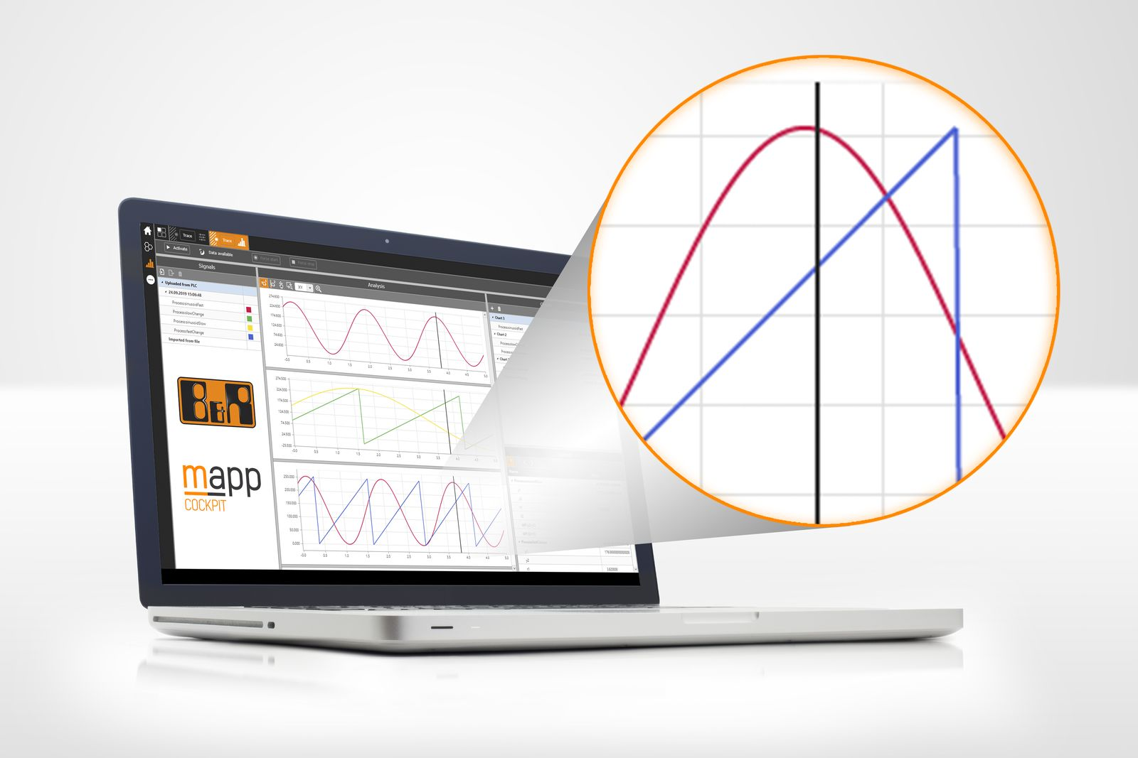
mapp Cockpit основан на стандартизированных технологиях и просто интегрируется в любое приложение.

О компании B&R
Компания B&R специализируется на инновационных решениях в сфере промышленной автоматизации, а также имеет представительства по всему миру со штаб-квартирой в Австрии. Продукция B&R сочетает в себе уникальные инженерные разработки и передовые технологии, и по праву завоевала международное признание и любовь клиентов. В портфолио B&R всегда найдется комплексное решение практически для любой задачи современной промышленности: автоматизация отдельных машин или целых заводов, продвинутое управление движением, визуализация, встроенные технологии безопасности и многое другое. Технологии промышленной полевой шины POWERLINK и openSAFETY, так же, как и мощная среда разработки Automation Studio являются основой постоянного совершенствования техники автоматизации и успеха компании на рынке. Дух инноваций позволяет компании B&R быть на острие прогресса, превосходя самые смелые ожидания своих клиентов.
Более подробную информацию Вы сможете найти на www.br-automation.com.

